Relación 1 de ejercicios de la unidad 9 parte 1

- Crea una pagina Web llamada ejer8_6.html que contenga dos iframes, el script contendrá un botón que al pulsar sobre el mismo se actualiza los dos iframes de manera simultanea.
Nota. Busca información sobre:
La etiqueta iframe.
Y sobre la propiedad all del objeto document que no es un estándar del W3C.

- Crea una pagina web llamada ejer9_1.html que contenga un script en el que se defina una función que visualiza la hora en formato Hora:Minutos
Pantalla ejemplo:
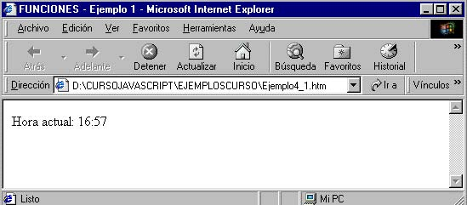

-Modifica el ejercicio ejer7_3.html, de manera que muestre el mensaje personalizado en caso de error, como se ve en la siguiente pantalla.
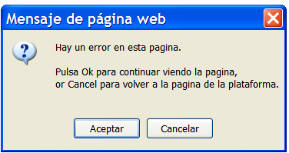

Si el usuario hace clic en Aceptar para continuar viendo la página, en caso contrario cargara la página de la plataforma. La nueva pagina web se llamara ejer9_2.html

- Haz una pagina web llamada ejer9_3.html en la que escribamos nuestro nombre en un cuadro de texto y que al abandonar el foco de entrada se visualiza una alerta saludando e informándonos del mes y año en que estamos (Ver Figura)

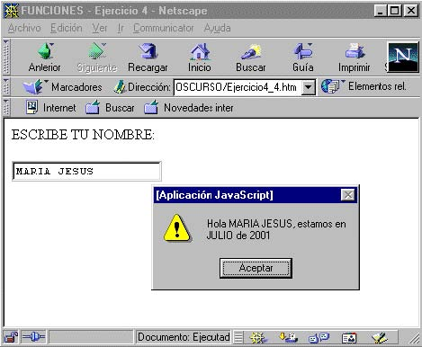

- El siguiente ejercicio que tenéis que hacer se llamara ejer9_4.html que creará una ventana con un ancho y un alto que se piden por teclado. Al hacer clic en el botón Crear Ventana se creará la ventana con las especificaciones dadas y aparecerá un texto, al hacer clic en el botón Cerrar Ventana se cerrará la ventana creada (Ver Figura).
Nota: Por defecto la nueva ventana que se crea se visualiza sin barras de menú, de herramientas, de dirección, de estatus, etc.
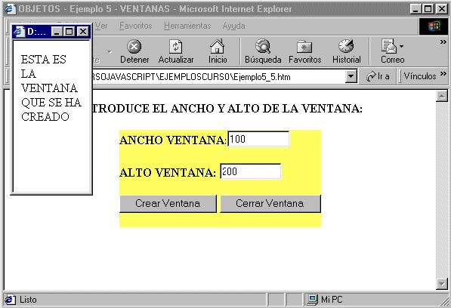

Los métodos usados en el ejemplo son los siguientes:
• open(URL,nombre,características) : Abre la URL que le pasemos como primer parámetro en la ventana cuyo nombre se indica en el segundo parámetro 'nombre'. Si esta ventana no existe, abrirá una nueva ventana con las características indicadas en el tercer parámetro: Las características son las siguientes:

Características | Valores | Nos dice si la nueva ventana
toolbar location directories status menubar scrollbars resizable width height left top | yes,no,1,0 yes,no,1,0 yes,no,1,0 yes,no,1,0 yes,no,1,0 yes,no,1,0 yes,no,1,0 Nº de pixels Nº de pixels Nº de pixels Nº de pixels | Tendrá (yes,1) o no (no,0) barra de herramientas. tiene campo de localización o no. tendrá botones de dirección o no. tendrá barra de estado o no. tendrá barra de menús o no. tendrá barras de desplazamiento o no. podrá ser cambiada de tamaño (con el ratón) o no. Nos dice el ancho de la ventana en pixels el alto de la ventana en pixels. la distancia en pixels desde el lado izquierdo de la pantalla a la que se debe colocar la ventana. la distancia en pixels desde el lado superior de la pantalla a la que se debe colocar la ventana.

• close():
Cierra la ventana actual.

Recordatorio:

- Este ejercicio llamado ejer9_5.html muestra en la barra de titulo el texto “Bienvenidos a mi pagina Web …….” desplazándose en plan marquesina. Al cerrar la ventana se visualizará un mensaje de despedida.

- Haz una página web llamada ejer9_7.html que cree una ventana hija donde se carga el documento ejer9_7b.html, en este documento aparecerán una serie de hipervínculos a ejercicios anteriores. Al hacer clic en estos hipervínculos se cargarán en la ventana padre inicial (Ver Figura).
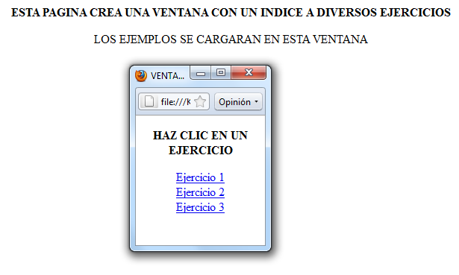

- En el siguiente ejercicio se tiene que crear los siguientes documentos: padre.html , frame1.html y frame2.html. El documento HTML que define el marco padre se llama padre.htm, los marcos hijos se llaman frame1.htm (situado en la parte superior) y frame2.htm (en la parte inferior). En el marco padre hemos dado nombre a la ventana con la sentencia window.name=’VENTANITA’, los marcos hijos visualizan información referente al padre y a sí mismos (Ver Figura).
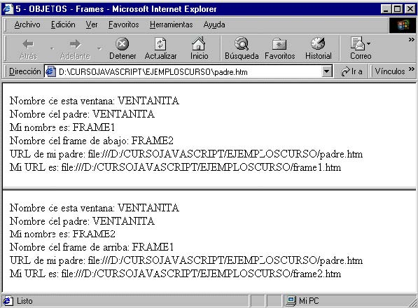
NOTA: PROBAR CON EL NAVEGADOR Y CHROME (QUE NO FUNCIONA) Y CON EL FIREFOX. Buscar información y hacer que funcione también con el Chrome.

